自動点訳・点訳支援プログラム

EXTRA for Windows Version 5.1

簡単操作ガイド

有限会社エクストラ

目次
1章 EXTRA for Windows Version 5.1を初めてお使いになる方へ 3
1.1 EXTRA for Windows Version 5.1のインストールはお済みですか 3
1.2 ドングルをUSBポートに挿してください 8
1.3 点字印刷するには点字プリンタドライバのインストールが必要です 9
1.4 スクリーンリーダを使用する場合は設定が必要です 10
1.5 画面を白黒反転させる 11
2章 EXTRA for Windows Version 5.1の基本用語 12
2.1 テキストレイヤ、仮名レイヤ、点字レイヤ 12
2.2 自動変換と変換元属性 14
2.3 点訳仮名訳規則 16
2.4 ヘッダ 17
2.5 文書ひな型 18
3章 EXTRA for Windows Version 5.1を起動する 19
3.1 スタートメニューから起動する 19
3.2 エクスプローラから起動する 20
4章 自動点訳する 21
4.1 キーボードで文書を直接入力して自動点訳する 21
4.2 電子データを自動点訳する 22
4.2.1 Wordファイルの文書を自動点訳する 22
4.2.2 EXTRAで読み込めるその他のファイル 27
4.2.3 BESなどの点字データを開く 28
4.3 自動点訳の誤りを修正する 31
4.3.1 仮名で修正する 31
4.3.2 点字で修正する 31
4.4 最初から点字で入力する 33
4.4.1 パーキンス方式とカニタイプ方式の6点入力 33
4.4.2 点字入力方式を変更する 34
4.4.3 点字を入力する 34
4.5 編集中に頁レイアウトを変更する 36
4.6 編集中に点訳規則を変更する 37
4.7 段落と行 38
4.7.1 特定の段落だけ別の点訳仮名訳規則で変換する 38
4.7.2 特定の段落だけ変換元属性を変更する 39
4.8 文字列を検索する、置換する 40
4.8.1 検索する 40
4.8.2 置換する 41
4.9 編集操作を元に戻す、やり直しをする 42
4.9.1 元に戻す 42
4.9.2 やり直し 42
4.10 ユーザ点訳辞書に用語を登録する 43
4.11 使わないレイヤを非表示にする 45
5章 編集する 46
5.1 全頁ヘッダで頁番号を設定する 46
5.2 全頁ヘッダで頁行を編集する 48
5.3 偶数頁ヘッダ 49
5.4 頁固有ヘッダ 49
5.5 改頁をする 50
5.6 見出しを付ける 51
5.7 目次を作成する 52
5.8 表紙と奥付を作成する 53
5.8.1 文書情報を入力する 53
5.8.2 表紙を作成する 55
5.8.3 奥付を作成する 56
5.9 文書をひな型として登録する 57
6章 点訳した文書を保存する 58
6.1 名前をつけて保存する 59
6.1.1 EXTRA for Windows Version 5.1のファイル形式で保存する 59
6.1.2 BES形式で保存する 60
6.2 上書き保存する 61
7章 点訳した文書を印刷する 62
7.1 点字印刷をする 62
7.1.1 点字プリンタの設定をする 62
7.1.2 点字印刷をする 63
7.2 墨字印刷をする 64
7.2.1 用紙設定をする 64
7.2.2 印刷プレビュー 65
7.2.3 墨点字印刷をする 66
8章 EXTRA for Windows Version 5.1を自動更新する 67

EXTRA for Windows Version 5.1を初めてお使いになる方へ

EXTRA for Windows Version 5.1のインストールはお済みですか
EXTRA for Windows 5.1をご使用になるためにはインストールが必要です。以下の手順でインストールを行って下さい。
インストール作業を行うには管理者権限を持つユーザとしてログインする必要があります。個人所有のパソコンでは、通常管理者権限のあるユーザとしてログインするので問題はありませんが、職場や学校等では管理者権限のないユーザでログインする設定になっている可能性があります。その場合はシステム管理者にインストール作業を依頼してください。

画面のイメージはWindows Vistaの画面です。
- EXTRA for Windows Version 5.1のCD-ROMを挿入すると、[Windowsインストーラ]というダイアログに「インストールの準備中」というメッセージが表示されます。
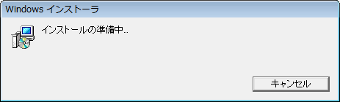
- パソコンのOSがWindows 7およびWindows Vistaの場合には、インストーラが起動する直前に[ユーザ アカウント制御]という画面が表示されます。[続行]を選択してインストーラの実行を続行してください。なお、OSがWindows XP, 2000の場合にはこの画面は表示されません。
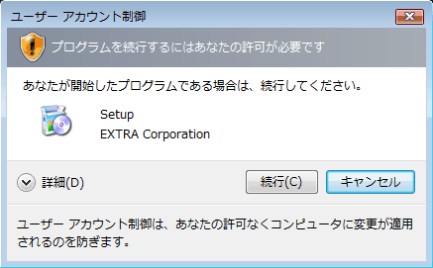
CD-ROMのプログラムを自動起動しないようにセキュリティ設定されている場合には、インストーラが起動しないことがあります。このような場合は、マニュアル「1.2.1.3 インストーラが起動しない場合」を参照してインストーラを手動で起動してください。
- [EXTRA for Windows Version 5セットアップ ウィザード]が表示されたら、[次へ]ボタンを押します。
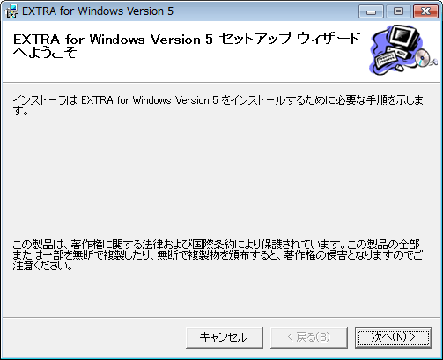
- 表示されているインストール先でよければそのまま[次へ]ボタンを押してください。表示されている場所以外にインストールしたい場合には、[参照]ボタンを押して希望のフォルダを指定した後、[次へ]ボタンを押してください。EXTRA for Windows Version 5.1をインストールするパソコンのすべてのユーザー用にインストールする場合には[すべてのユーザー]を選択し、現在、インストールするのに使用しているユーザアカウントに限定してインストールするには、[このユーザーのみ]を選んでください。
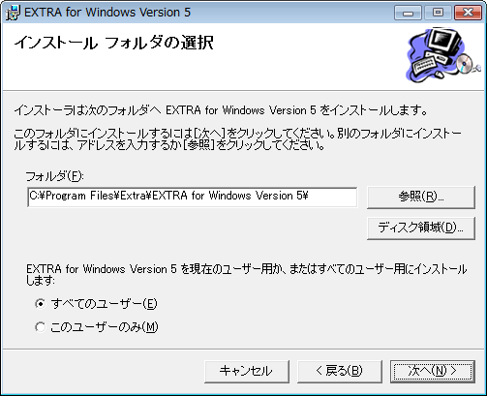
- 次に「インストールの確認」のダイアログが表示されます。[次へ]ボタンを押してインストールを開始します。
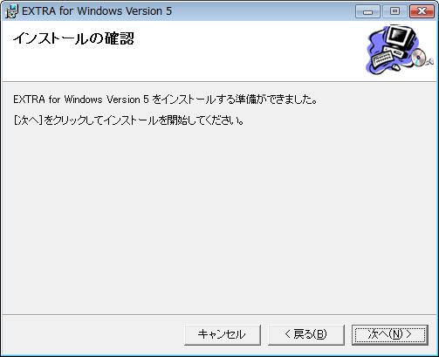
- インストール中を示すダイアログが表示されファイルのコピーやレジストリの設定などのインストール作業が始まります。バーが最後まで進めばインストールは完了です。
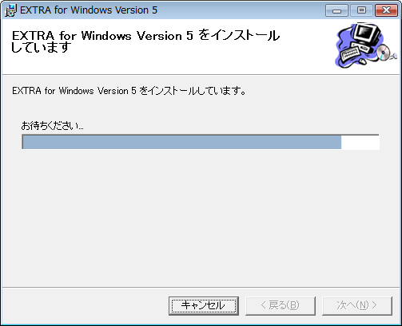
- ファイルのコピーが終了すると[インストールが完了しました。]というメッセージが表示されます。これで、EXTRA for Windows Version 5.1のインストールは完了ですので、[閉じる]ボタンを押してインストーラを終了してください。スタートメニューにEXTRA for Windows Version 5.1のアイコンが追加されます。
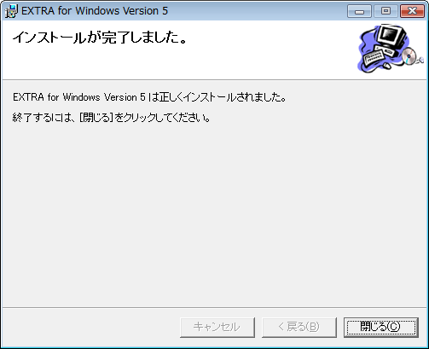
詳細→マニュアル「1.2 EXTRA for Windows Version 5.1のインストール」

ドングルをUSBポートに挿してください
EXTRA for Windows Version 5.1を実行するにはUSB認証キー(ドングル)がパソコンに接続されている必要があります。USB認証キーは、EXTRA for Windows Version 5.1を正規に購入した利用者であることを証明するためのものです。EXTRA for Windows Version 5.1を実行する前に製品に同梱されているUSB認証キーをパソコンのUSBコネクタに挿してください。
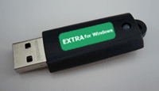
USB認証キーを挿さずにEXTRA for Windows Version 5.1を実行すると、ソフトウェアが起動できず、次の画面が表示されます。この画面が表示された場合には、USB認証キーを挿してからEXTRA for Windows Version 5.1を起動し直してください。
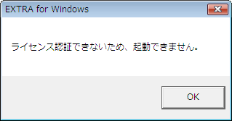
詳細→マニュアル「1.2.6 USB認証キー」

点字印刷するには点字プリンタドライバのインストールが必要です
EXTRA for Windows Version 5.1から点字プリンタに印刷を行うには、点字プリンタドライバのインストールが必要です。点字プリンタのインストール方法はOSの種類や点字プリンタとの接続方法によって異なります。
マニュアル「1.4 点字プリンタドライバのインストール」の該当するWindowsの点字プリンタドライバのインストール方法を参照してインストールを行ってください。
また、点字プリンタ側も、点字用紙を正しい位置にセットするなどの準備が必要です。それについては、各点字プリンタのマニュアルをお読みください。
点字プリンタを使用しない場合には、点字プリンタドライバのインストール作業は不要です。
詳細→マニュアル「1.4 点字プリンタドライバのインストール」

スクリーンリーダを使用する場合は設定が必要です
本製品発売時点では次のスクリーンリーダがEXTRA for Windows Version 5.1に対応しています。
• JAWS for Windows Version 8.0（Release5以降）, 9.0（Release2以降）
• PC-Talker XP Version 3.0（Version 3.08以降）
• PC-Talker Vista Version 1.0（Version 1.23以降）
スクリーンリーダの読み上げ機能を使ってEXTRA for Windows Version 5.1を操作するにはスクリーンリーダ用の設定を行う必要があります。この設定を行わないと、スクリーンリーダから編集中の文書情報を取得できません。
- EXTRA for Windows Version 5.1を起動し、[設定]-[スクリーンリーダ]メニューを選択し、[スクリーンリーダ設定]ダイアログを表示します。
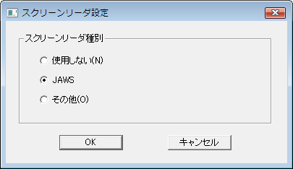
- 使用するスクリーンリーダの種別に応じて、[JAWS]、[その他]のどちらかを選択し[OK]ボタンを押します。
- EXTRA for Windows Version 5.1を終了して、再起動すればスクリーンリーダの設定は完了です。
詳細→マニュアル「1.1.3 スクリーンリーダ対応」「1.2.8 スクリーンリーダ設定」

画面を白黒反転させる
EXTRA for Windows Version 5.1では、画面が見づらい場合、画面に表示される文字のフォントサイズを変更したり、画面の配色を変更したりすることができます。ここでは画面を白黒反転させる方法を説明します。
- [設定]-[環境設定]メニューを選択し、[フォント]タブを開きます。
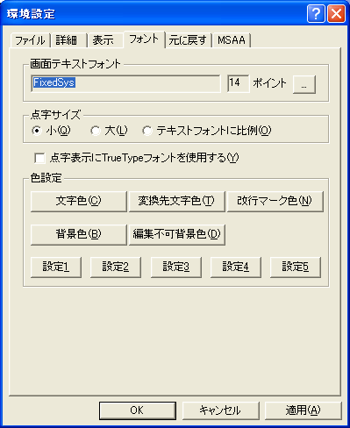
- [色設定]の[設定2]ボタンを押します。
- 「設定2の色に変更しますか？」というメッセージが表示されますので[OK]ボタンを押します。
- [環境設定]ダイアログの[OK]ボタンを押します。画面の文字色が白、背景色が黒に切り替わります。
[色設定]では、あらかじめ、[設定1]、[設定2]、[設定3]、[設定4]、[設定5]の5通りの編集画面の配色が用意されていますが、これ以外にも使用したい色を選択することが可能です。フォントサイズの変更や画面配色の変更については、マニュアル「3.3.19.4 [環境設定]ダイアログ [フォント]タブ」を参照してください。
詳細→マニュアル「3.3.19.4 [環境設定]ダイアログ [フォント]タブ」

EXTRA for Windows Version 5.1の基本用語
EXTRA for Windows Version 5.1では、本ソフトウェア特有の概念や機能名を使用しています。ここでは、EXTRA for Windows Version 5.1をお使いになるために必要な、重要な基本用語について説明します。

テキストレイヤ、仮名レイヤ、点字レイヤ
EXTRA for Windows Version 5.1 を起動すると、次のような文書ウィンドウが表示されます。
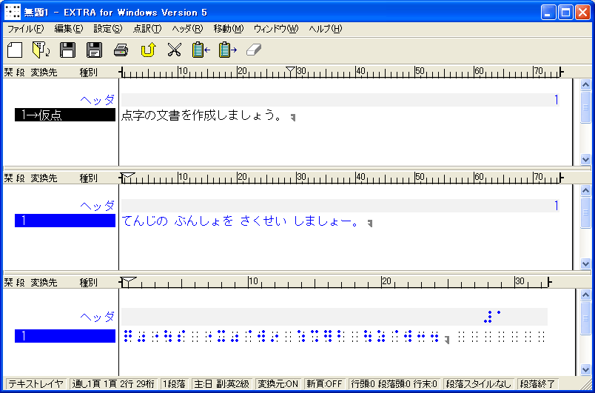
文書ウィンドウは、上からテキストレイヤ、仮名レイヤ、点字レイヤに分かれています。 テキストレイヤ、仮名レイヤ、点字レイヤのいずれのレイヤでも文書の編集が行えます。テキストレイヤ、仮名レイヤ、点字レイヤの3つの領域はそれぞれ、テキストの編集、仮名によるわかち書き編集、点字編集を行う専用の編集領域です。各レイヤには、同一の文書が、それぞれ固有の表現で表示されます。表現方法によって表示の長さが異なるため、3つのレイヤはそれぞれ段落単位で同期されます。
テキストレイヤに文書を入力すると、即座に点訳が行われ点字レイヤに点字に変換された内容が表示されます。また、仮名レイヤには仮名訳された内容が表示されます。点訳された内容に問題がある場合には、仮名レイヤの内容を修正して点字に変換することもできますし、直接点字レイヤの内容を修正することもできます。
EXTRA for Windows Version 5.1では、点字レイヤに直接点字を入力して点字の文書を作成することもできます。この場合には、即座に点字の内容が仮名訳されテキストレイヤと仮名レイヤに内容が反映されます。入力した点字の内容が正しいかどうかを仮名訳された内容を見てチェックしながら点字文書を作成できます。
詳細→マニュアル「2.3.4 テキストレイヤ、仮名レイヤ、点字レイヤ」

自動変換と変換元属性
レイヤに文字を入力したり、削除等の編集によって内容が書き変わると、瞬時にその段落の内容が自動的に他レイヤの表現に変換され、他レイヤの該当段落に書き込まれます。この機能を自動変換と呼んでいます。
たとえば、テキストレイヤに「北国に遅い春がきた。」と入力すると、自動変換によって仮名レイヤには「きたぐにに おそい はるが きた。」、点字レイヤには と表示されます。自動変換機能を使うと、テキストの入力と同時に仮名のわかち書き表現と点字による表現の内容を確認しながら文書を作成できます。
自動変換機能によって多くの場合には正しい変換が行われますが、同じ文でも文脈によって読み方が変ったり、固有名詞が点訳辞書に登録されていない等の理由で正しい変換が行われないことがあります。たとえば、テキストレイヤに「今日は良い天気です。」と文字入力すると、自動変換によって仮名レイヤには「こんにちわ よい てんきです。」、点字レイヤには と表示されます。
このように間違った変換が行われた場合には、仮名レイヤの該当個所を「きょーわ よい てんきです。」のように修正すると、再び自動変換が行われ、点字レイヤの内容は のような正しい結果になります。
しかし、このときテキストレイヤの内容は変更されません。 これは、この修正作業のように、元々ユーザが明示的に入力したレイヤの段落内容を自動変換で上書きしてしまわないように、ユーザが入力や編集を行った段落のレイヤには、変換元属性が付けられるからです。段落のレイヤにこの変換元属性が付いていると、他のレイヤの該当する段落への入力や編集による自動変換で上書きされないようになります。
変換元属性の付いている段落は文字が黒い色で画面に表示され、変換元属性の付いていない段落は文字が青い色で画面に表示されるので、容易に識別できます。また、編集対象段落のレイヤの変換元属性値は、下の図のように常にステータスバーに「変換元:ON」もしくは「変換元:OFF」の形式で表示されます。
カーソル位置の段落に設定された、レイヤの変換元属性を変更したい場合には、[点訳]-[段落変換元属性]メニューを選択してください。このメニュー項目は、選択する度に変換元属性をオン・オフの間で切り替えます。また、Ctrl+Mのキー入力でも変換元属性を切り替えることができます。またCtrl+Uのキーを入力すると、無条件に変換元属性をオフにできます。
変換元属性の変更機能は、たとえばBES等の点字データを読み込んで、テキストレイヤまたは仮名レイヤで修正して、その結果を点字レイヤに反映させたい場合等に必要となる機能です。BES等の点字データを読み込むと変換元属性は点字レイヤに設定されます。このままでは他のレイヤでの編集は点字レイヤには反映されません。点字レイヤのうち、修正したい段落の変換元属性をオフにした上で、他のレイヤで修正すると、点字レイヤの対応する段落に点訳結果が挿入されます。なお、点字レイヤで直接修正する場合には変換元属性をオフにする必要はありません。
詳細→マニュアル「2.4.9 自動変換と変換元属性」「3.4.5 [点訳]-[段落変換元属性]」

点訳仮名訳規則
点字には言語や目的に応じた様々な点字体系があり、一つの点字体系の中に別の点字体系を含めることができます。EXTRA for Windows Version 5.1 では基本となる点字体系を主言語、その中に含まれる（可能性のある）点字体系を副言語と呼んでいます。EXTRA for Windows Version 5.1 で使用できる点字体系の組み合わせは次の通りです。文書を点訳あるいは仮名訳する際にはこの組み合わせのいずれかを用います。この規則を点訳仮名訳規則と呼びます。
主言語 | 副言語 | 行ガイド内の略記
日本語 | 英語１級 | J-E1
英語１級 | 日本語 | E1-J
日本語 | 英語２級 | J-E2
英語２級 | 日本語 | E2-J
日本語 | 情報処理 | J-JC
情報処理 | 日本語 | JC-J
日本語 | 北米情報処理 | J-NC
北米情報処理 | 日本語 | NC-J
詳細→マニュアル「2.4.10 点訳仮名訳規則」

ヘッダ
ヘッダとは頁行のことです。EXTRA for Windows Version 5.1では、編集中の文書に、ヘッダ・フッタ機能を使って、頁番号や文書のタイトルなどを入力することができます。
ヘッダは頁の一番上の行に配置され、フッタは頁の一番下の行に配置されます。点字の文書ではフッタはあまり用いず、専らヘッダを使用します。基本的にヘッダと同じ機能がフッタに関しても提供されると考えてください。
ヘッダやフッタの内容は全頁、偶数頁、頁固有の3段階で内容を設定できます。全頁は文書の始めから終わりまで通して適用されます。偶数頁は偶数の頁のみに適用されます。頁固有は特定の頁あるいは特定の頁範囲に対して適用されます。頁固有の設定内容は全頁や偶数頁の設定内容に優先され、偶数頁の設定内容は全頁の設定内容に優先されます。
詳細→マニュアル「2.4.22 ヘッダ」「3.5 [ヘッダ]メニュー」

文書ひな型
EXTRA for Windows Version 5.1では、新規文書作成時やレイアウト情報や点訳仮名訳規則を持たないファイルを開く際に、文書ひな型を用いて設定値を指定できます。
文書ひな型にはあらかじめ良く利用される下記の点訳仮名訳規則・頁レイアウトを組み合わせた40種類のファイルが用意されています。
点訳仮名訳規則
• 主:日本語-副:英語１級
• 主:英語１級-副:日本語
• 主:日本語-副:英語２級
• 主:英語２級-副:日本語
• 主:日本語-副:情報処理
• 主:情報処理-副:日本語
• 主:日本語-副:北米情報処理
• 主:北米情報処理-副:日本語
頁レイアウト
• 18行32マス
• 18行28マス
• 22行32マス
• 22行28マス
• 18行30マス

既存のひな型にない設定の組み合わせを新しいひな型として登録することもできます。ユーザが作成したひな型を新規ウィザードの実行時に指定すれば、新規に文書を作成する際に、そのひな型の設定を新規文書に適用できます。
詳細→マニュアル「2.5.5 文書ひな型」「3.3.16 [設定]-[文書ひな型登録]」「3.3.17 [設定]-[文書ひな型登録解除]」

EXTRA for Windows Version 5.1を起動する
コンピュータにEXTRA for Windows Version 5.1をインストールしないと、EXTRA for Windows Version 5.1は起動しません。インストール方法については、「1.1 EXTRA for Windows Version 5.1のインストールはお済みですか」を参照してください。

スタートメニューから起動する
[スタート]-[プログラム]メニューの[EXTRA for Windows Version 5]を選択します。EXTRA for Windows Version 5.1 が起動し、起動と同時に新規の文書ウィンドウが開きます。

エクスプローラから起動する
EXTRA for Windows Version 5.1の文書ファイルはexf2という拡張子のファイルです。
エクスプローラでexf2ファイルをダブルクリックすると、EXTRA for Windows Version 5.1が起動します。この方法で、EXTRA for Windows Version 5.1を起動すると、起動と同時にクリックされた exf2 ファイルが開きます。
またWordファイルやテキストファイルなどのEXTRAで読み込めるファイルは、exf2ファイル以外でも、エクスプローラからファイルを選択し、マウスで右クリックし、[EXTRA for Windowsで開く]を選択して開くことができます。
この方法でファイルを開いた場合のページレイアウトや点訳規則は、EXTRA for Windows Version 5.1の[設定]-[エクスプローラからの操作]メニューで変更できます。初期値は、主：日本語、副：英語2級、頁レイアウトはテキストレイヤと仮名レイヤが60行74カラム、点字レイヤが18行32カラムです。ただし、exf2ファイル、exfファイル、mseファイル、標準点字以外の点字データファイルは、レイアウト情報を持っているためこの設定は反映されません。
また点字データ以外のEXTRAで読み込めるファイルをマウスで右クリックし、[EXTRA for Windowsで点訳]を選択すると、すぐに自動点訳を実行することができます。点訳結果はすぐにファイルとして保存されます。
この方法で点訳した場合の出力ファイルの形式はEXTRA for Windows Version 5.1の[設定]-[エクスプローラからの操作]メニューで変更できます。
さらにEXTRAで読み込めるファイルをマウスで右クリックし、[EXTRA for Windowsで印刷]を選択すると、すぐに点字印刷を実行することができます。
この方法での点字印刷はEXTRA for Windows Version 5.1の[ファイル]-[点字印刷設定]メニューの設定に従います。
詳細→マニュアル「2.2 起動方法」「2.5.3 エクスプローラから開く」「3.3.21 [設定]-[エクスプローラからの操作]」

自動点訳する

キーボードで文書を直接入力して自動点訳する
- テキストレイヤにカーソルを移動します。テキストレイヤのカーソルを置きたい位置をマウスで左クリックするか、キーボードでCtrl+Shift+Xキーを押すと、テキストレイヤにカーソルが移動します。新規に文書ウィンドウを開いた場合、カーソルは最初からテキストレイヤの先頭に位置しています。
- キーボードで文書を直接入力します。テキストレイヤには、IME(日本語入力システム)を使って、日本語文書を入力することができます。
- 文字を入力すると即座に点訳が行われます。仮名レイヤには仮名訳された内容が、点字レイヤには点字に変換された内容が表示されます。
新規文書の文書点訳仮名訳規則は常に主：日本語、副：英語2級、頁レイアウトはテキストレイヤと仮名レイヤが60行74カラム、点字レイヤが18行32カラムです。これとは異なる文書点訳仮名訳規則、頁レイアウトを使用する場合は、[ファイル]-[新規ウィザード]メニューで文書点訳仮名訳規則、頁レイアウトを設定してから入力を行ってください。新規ウィザードについては、マニュアル「3.1.2 [ファイル]-[新規ウィザード]」を参照してください。
詳細→マニュアル「2.4.6 テキストレイヤの文字入力」「3.1.2 [ファイル]-[新規ウィザード]」

電子データを自動点訳する

Wordファイルの文書を自動点訳する
- [ファイル]-[ファイルを開く]メニューを選択します。
- [ファイルを開く]ダイアログが表示されます。[ファイルの種類]で[Microsoft Word(*.doc)]を選択します。[ファイルの場所]を選択し、開きたいファイルをリストから選択すると、[ファイル名]に選択したファイル名が表示されます。[開く]ボタンを押します。
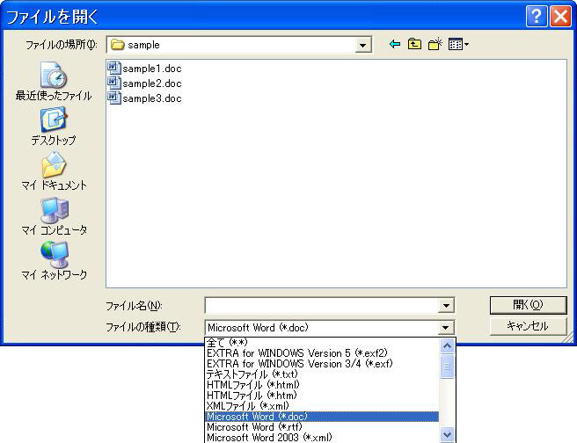
- [ファイルを開く：点訳と頁レイアウトの指定]ダイアログが表示されます。テキスト情報を読み込む方法として、[既存のひな型から選択]または[新規に点訳仮名訳規則と頁レイアウトを指定]のどちらかを選択し、[次へ]ボタンを押します。
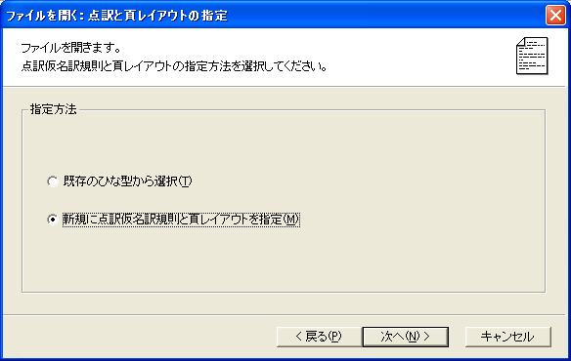
[既存のひな型から選択]を選択した場合
- [ファイルを開く：ひな型を指定]ダイアログが開きます。一覧の中からこれから開くファイルで使用したいひな型を選択し、[次へ]ボタンを押します。
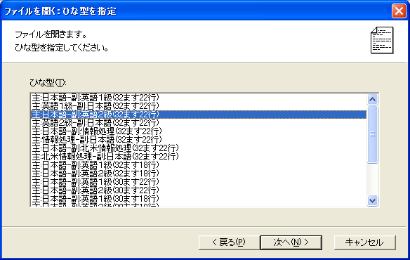
- [ファイルを開く：テキスト読み込み形式指定]ダイアログが開きます。テキストと点字を行同期する場合は、[テキストと点字を行同期する]にチェックを入れます。このオプションをチェックしてテキストデータを読み込むと、点字レイヤとテキストレイヤのデータが行単位で同期するような位置に改行が補われて読み込みが行われます。
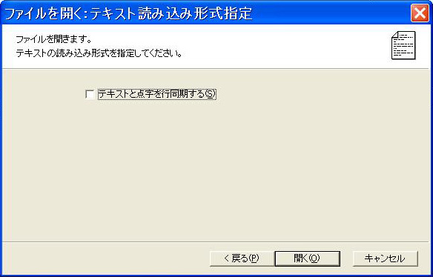
詳細→マニュアル「2.5.2.2 テキストと点字を行同期する」
- [開く]ボタンを押すと、ファイルが開き、即座に点訳が行われます。仮名レイヤには仮名訳された内容が、点字レイヤには点字に変換された内容が表示されます。
[新規に点訳仮名訳規則と頁レイアウトを指定]を選択した場合
- [ファイルを開く：テキスト読み込み形式指定]ダイアログが開きます。テキストと点字を行同期する場合は、[テキストと点字を行同期する]にチェックを入れます。このオプションをチェックしてテキストデータを読み込むと、点字レイヤとテキストレイヤのデータが行単位で同期するような位置に改行が補われて読み込みが行われます。[開く]ボタンを押します。
詳細→マニュアル「2.5.2.2 テキストと点字を行同期する」
- [ファイルを開く：テキスト→点字変換の点訳規則指定]ダイアログが表示されます。ここで、点訳規則を指定し、[次へ]ボタンを押します。
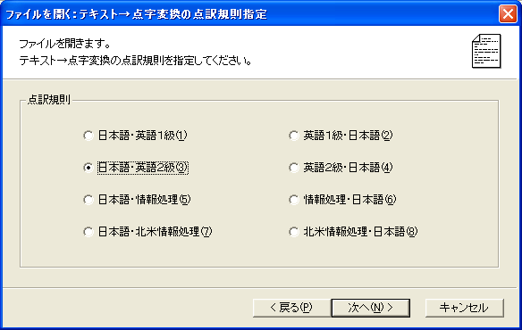
- [ファイルを開く：頁レイアウトを指定]ダイアログが表示されます。テキストレイヤ、仮名レイヤ、点字レイヤの頁レイアウトを指定します。
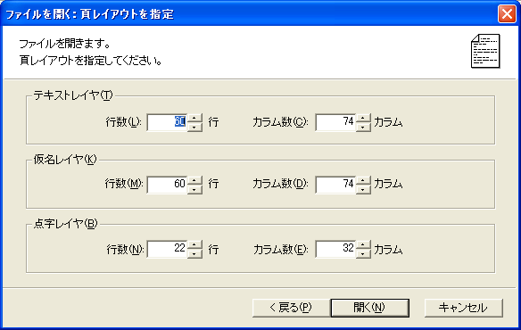
- [開く]ボタンを押すと、ファイルが開き、即座に点訳が行われます。仮名レイヤには仮名訳された内容が、点字レイヤには点字に変換された内容が表示されます。
詳細→マニュアル「3.1.3 [ファイル]-[ファイルを開く]」

EXTRAで読み込めるその他のファイル
EXTRA for Windows Version 5.1では次のファイル型式の読み込みがサポートされています。「4.2.1 Wordファイルの文書を自動点訳する」と同じ手順でファイルを読み込むことができます。

ファイル形式 | 拡張子
EXTRA for Windows Version 5 | exf2
EXTRA for Windows Version 3/4 | exf
テキストファイル | txt
HTMLファイル | html, htm
XMLファイル | xml
Microsoft Word | doc, rtf
構造化点訳入力ファイル | sbtif
Microsoft Word 2003 | xml
Microsoft Word 2007 | docx, docm
Microsoft Excel | xls
Microsoft Excel 2003 | xml
Microsoft Excel 2007 | xlsx, xlsm
Microsoft PowerPoint | ppt
Microsoft PowerPoint 2007 | pptx, pptm
PDF | pdf
一太郎 | jsd
一太郎7 | jfw
Myword 3 | mwc
Myword 5 | mwe
EXTRA 2001 | mse
標準点字 | brl
BASE | bse
コータクン | nab
BE | bet
BES | bes
ブレイルスター2 | ble
ブレイルスター3 | bs
EXTRA for Windows Version 5.1で読み込みがサポートされていないファイル形式の文書を点訳したい場合は、ファイルの種類をテキスト(*.txt)にして保存すれば、読み込みが可能になります。また、印刷された文書は、スキャナで読み取った後OCRソフトでテキスト(*.txt)にして保存すれば、読み込みが可能になります。

BESなどの点字データを開く
- [ファイル]-[ファイルを開く]メニューを選択します。[ファイルを開く]ダイアログが表示されます。[ファイルの種類]で[BES(*.bes)]を選択します。[ファイルの場所]を選択し、開きたいファイルをリストから選択すると、[ファイル名]に選択したファイル名が表示されます。[開く]ボタンを押します。
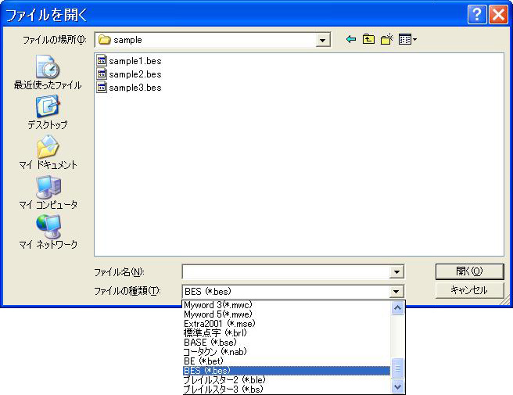
- [ファイルを開く：テキスト→点字変換の点訳規則指定]ダイアログが表示されます。他ソフトウェアの点字ファイルには点訳規則の情報が無いため、ここで指定する必要があります。点訳規則を指定し、[次へ]ボタンを押します。
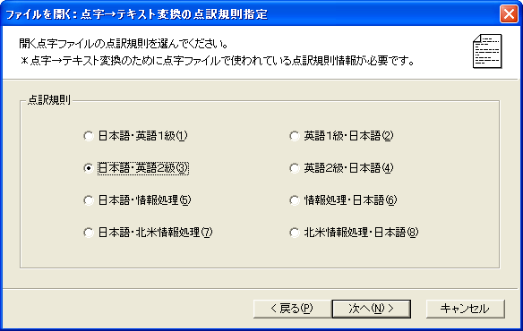
- [ファイルを開く：編集用・印刷用の指定]というダイアログが表示されます。ここで、ラジオボタンで[編集用]、[印刷用]のどちらかを選択します。[編集用]を選択すると、元の点字ファイルの情報をできるだけEXTRA for Windowsに取り込む形でファイルの内容を読み込みます。通常は、[編集用]を使って、ファイルを読み込んでください。他の点字文書作成ソフトで作成したファイルを読み込んで、EXTRA for Windowsで印刷作業を行う場合には、[印刷用]を指定して読み込んでください。[印刷用]を選択すると、元の点字ファイルのヘッダ行の内容は完全に維持された形でEXTRA for Windowsに読み込まれますが、読み込んだ内容が編集できないという制限があります。

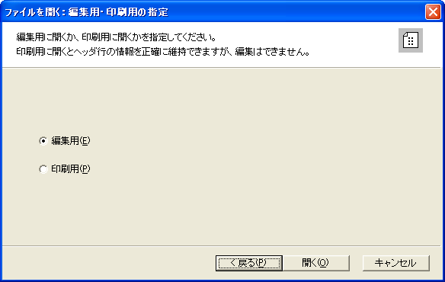

- ファイルが開き、内容が表示されます。brl, bse, nab, bet, bes, ble, bsの拡張子の点字ファイルには点字情報のみが保管されており、テキストレイヤと仮名レイヤに該当する情報がありません。このため点字ファイルの読み込みと同時に、自動変換(仮名訳)が行われ、欠けているテキストレイヤと仮名レイヤの情報が補われます。
brlの標準点字ファイルには頁レイアウト指定の情報が無いので、この型式のファイルを開く場合には頁レイアウトについてもウィザードの中で指定します。

詳細→マニュアル「3.1.3 [ファイル]-[ファイルを開く]」「3.1.3.2 標準点字(BRL)形式の点字ファイルを選択した場合」「3.1.3.3 他ソフトウェアの点字ファイルを選択した場合」

自動点訳の誤りを修正する
自動変換機能によって多くの場合には正しい変換が行われますが、同じ文でも文脈によって読み方が変ったり、固有名詞が点訳辞書に登録されていない等の理由で正しい変換が行われないことがあります。たとえば、テキストレイヤに「今日は良い天気です。」と文字入力すると、自動変換によって仮名レイヤには「こんにちわ よい てんきです。」、点字レイヤには以下のように表示されます。
EXTRA for Windows Version 5.1の自動変換機能では、特定レイヤの段落の編集結果を、他レイヤの表現に変換して、他レイヤの該当段落に書き込むことができます。
例えば、自動点訳の結果を仮名レイヤで修正すると点字レイヤの内容が正しく変換され、点字レイヤで修正すると仮名レイヤの内容が正しく変換されます。
元々ユーザが明示的に入力したレイヤの段落内容を自動変換で上書きしてしまわないように、ユーザが入力や編集を行った段落のレイヤには、変換元属性が付けられます。変換元属性については、「2.2自動変換と変換元属性」を参照してください。

仮名で修正する
- 仮名レイヤにカーソルを移動します。仮名レイヤのカーソルを置きたい位置をマウスで左クリックするか、キーボードでCtrl+Shift+Yキーを押すと、仮名レイヤにカーソルが移動します。
- 修正したい箇所を削除し、正しいわかちがきを入力します。
- 点字レイヤの該当箇所が自動的に変換されます。テキストレイヤの内容は変更されません。
仮名レイヤは、点字に対応する仮名を、わかち書き表現で編集するためのレイヤです。このため仮名レイヤで入力できる文字は、アルファベット、数字、記号の半角文字と全角ひらがなです。漢字は入力できません。
詳細→マニュアル「2.4.7 仮名レイヤの文字入力」

点字で修正する
- 点字レイヤにカーソルを移動します。点字レイヤのカーソルを置きたい位置をマウスで左クリックするか、キーボードでCtrl+Shift+Zキーを押すと、点字レイヤにカーソルが移動します。
- 修正したい箇所を削除し、正しい点字を入力します。
- 仮名レイヤの該当箇所が自動的に変換されます。テキストレイヤの内容は変更されません。
点字レイヤの入力方法については、「4.4最初から点字で入力する」を参照してください。
詳細→マニュアル「2.4.8 点字レイヤの文字入力」

最初から点字で入力する
EXTRA for Windows Version 5.1では、点字レイヤに直接6点点字を入力することができます。6点入力とはキーボードの6個のキーと点字の6点をそれぞれ対応させてキーの同時押しにより1文字の点字入力を行うものです。

パーキンス方式とカニタイプ方式の6点入力
EXTRA for Windows Version 5.1 では次の表にあげる6点入力方式が使えます。6点凸はキーボードの各キーを表面の点字に見立てたもので、パーキンス方式とも呼ばれるものです。また、6点凹はキーボードの各キーを裏面の点字に見立てたものでカニタイプ方式と呼ばれる入力方式です。
入力方式 | 1の点 | 2の点 | 3の点 | 4の点 | 5の点 | 6の点
6点凸(FDSJKL) | F | D | S | J | K | L
6点凹(JKLFDS) | J | K | L | F | D | S
6点凸(RFVOKM) | R | F | V | O | K | M
6点凹(OKMRFV) | O | K | M | R | F | V
6点凸(RFVPL,) | R | F | V | P | L | ,
6点凹(PL,RFV) | P | L | , | R | F | V
6点凸(TGBPL,) | T | G | B | P | L | ,
6点凹(PL,TGB) | P | L | , | T | G | B
6点凸(ASCMKL) | A | S | C | M | K | L
6点凹(MKLASC) | M | K | L | A | S | C
6点凸(EDCOKM) | E | D | C | O | K | M
6点凹(OKMEDC) | O | K | M | E | D | C
6点凸(UEOHTN) | U | E | O | H | T | N
6点凹(HTNUEO) | H | T | N | U | E | O

6点入力中は6個のキーの最初のキー入力から最後に離されたキーの入力までを点字1字の入力とみなします。入力が確定すると次の点字マスに移ります。
一般にパソコンのキーボードは複数のアルファベットキーの同時押しを想定したハードウェア設計が行われていません。キーボードによっては6つのキーを同時に押した場合に、EXTRA for Windows Version 5.1 の側で同時押しを検出できないことがあります。このようなキーボードでも別のキーの組合せが使える可能性があるので、別の入力方法を試してみてください。
なお、上記の表の6点凸(UEOHTN)と6点凹(HTNUEO)はDvorak配列のキーボードを使った場合に6点凸(FDSJKL)と6点凹(JKLFDS)の組合せを使うための方式です。
詳細→マニュアル「2.4.8 点字レイヤの文字入力」

点字入力方式を変更する
- [設定]-[環境設定]メニューを選択します。
- [詳細]タブを開き、[点字入力方式]をリストから選択します。
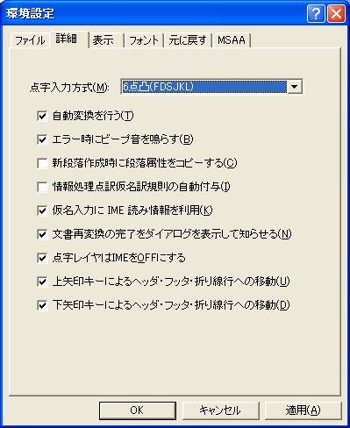
- [OK]ボタンを押します。
詳細→マニュアル「3.3.19.2 [環境設定]ダイアログ [詳細]タブ」

点字を入力する
- 点字レイヤにカーソルを移動します。点字レイヤのカーソルを置きたい位置をマウスで左クリックするか、キーボードでCtrl+Shift+Zキーを押すと、点字レイヤにカーソルが移動します。
- [点字入力方式]で選択したキーを使って、キーボードで点字を入力します。
- テキストレイヤと仮名レイヤに仮名訳された内容が表示されます。
詳細→マニュアル「2.4.8 点字レイヤの文字入力」

編集中に頁レイアウトを変更する
[ファイル]-[新規ウィザード]メニューや[ファイル]-[ファイルを開く]メニューで頁レイアウトを指定した後でも、編集中に、テキストレイヤ、仮名レイヤ、点字レイヤ、それぞれのレイヤの1ページの行数とカラム数を設定することができます。
- [設定]-[頁レイアウト]メニューを選択します。[頁レイアウト設定]ダイアログが表示されます。
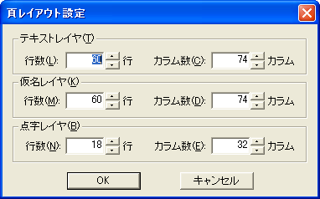
- 各レイヤの行数、カラム数を指定し、[OK]ボタンを押すと頁レイアウトが更新されます。
詳細→マニュアル「3.3.1 [設定]-[頁レイアウト]」

編集中に点訳規則を変更する
[ファイル]-[新規ウィザード]メニューや[ファイル]-[ファイルを開く]メニューで点訳仮名訳規則を指定した後でも、編集中に、点訳規則を変更することができます。
- [点訳]-[文書点訳]メニューを選択します。[文書点訳]ダイアログが表示されます。
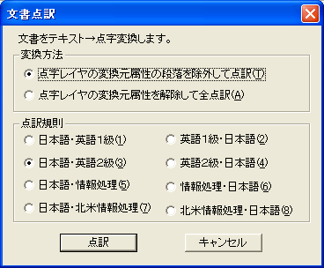
- [変換方法]で、[点字レイヤの変換元属性の段落を除外して点訳]、[点字レイヤの変換元属性を解除して全点訳]のどちらかを選びます。
[点字レイヤの変換元属性の段落を除外して点訳]を選ぶと、点字レイヤの点字内容を直接入力あるいは修正している場合、テキストから点字への変換は、この点字の直接変更箇所を除外します。仮名レイヤの直接変更箇所についても同様です。[点字レイヤの変換元属性を解除して全点訳]を選ぶと、点字レイヤの点字内容を直接入力あるいは修正していても、全てテキストからの点訳結果で上書きします。仮名レイヤについても点字レイヤと同様に変換元属性が全て解除されテキストからの変換結果で上書きされます。
- [点訳規則]で、指定したい点訳規則を選択します。
- [点訳]ボタンを押すと、テキストレイヤの内容を元に点訳が行われます。
詳細→マニュアル「3.4.2 [点訳]-[文書点訳]」

段落と行
EXTRA for Windows Version 5.1では、選択した特定の段落だけを特定の点訳仮名訳規則で変換することができます。
EXTRA for Windows Version 5.1 では、Enter キーが入力されるまでを段落として扱います。段落の末尾は、下方向に折り返した矢印マークで表現されます。段落に多くの文字が入力され、1行の幅として指定されている桁数(カラム数、マス数)を越えると、自動的に残りは次の行に折り返されます。EXTRA for Windows Version 5.1 では、この折り返された結果を行と呼び、段落と明確に区別しています。

特定の段落だけ別の点訳仮名訳規則で変換する
- 選択したい段落にカーソルを移動します。カーソルの置かれた段落が選択された段落になります。複数の段落を選択したい場合は、段落全体をマウスドラッグもしくはShiftキー+上下左右の矢印キーで選択します。領域は、通常のカーソルの移動操作によって解除できます。編集画面でグレーの下地になっている箇所では領域選択の操作は行えません。
- [点訳]-[段落点訳仮名訳規則]メニューを選択するか、Ctrl+Lのキーを入力すると、[段落点訳仮名訳規則設定]ダイアログが表示されます。
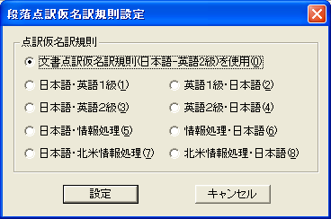
- 選択された段落に対して適用する点訳仮名訳規則を指定し、[設定ボタン]を押します。
[文書点訳仮名訳規則を使用]は、段落に対して設定された段落点訳仮名訳規則を解除する際に使用します。
段落に対して指定した点訳仮名訳規則は、文書全体に対して設定された点訳仮名訳規則に優先されます。

特定の段落だけ変換元属性を変更する
- 選択したい段落にカーソルを移動します。カーソルの置かれた段落が選択された段落になります。複数の段落を選択したい場合は、段落全体をマウスドラッグもしくはShiftキー+上下左右の矢印キーで選択します。領域は、通常のカーソルの移動操作によって解除できます。編集画面でグレーの下地になっている箇所では領域選択の操作は行えません。
- [点訳]-[ 段落変換元属性]メニューを選択します。[点訳]-[段落変換元属性]メニューは、選択するごとにチェックマークが付いたり外れたりします。[点訳]-[段落変換元属性]メニューにチェックマークが付いていない状態でこのメニューを選択すると、選択された段落に変換元属性が設定されます。逆にチェックマークが付いている状態でこのメニューを選択すると、選択された段落の変換元属性が解除されます。
変換元属性とは、ユーザが編集を行った段落のレイヤであることを示すマークです。変換元属性については、「2.2自動変換と変換元属性」を参照してください。
詳細→マニュアル「2.4.3 領域選択操作」「2.4.4 行と段落」「3.4.4 [点訳]-[段落点訳仮名訳規則]」「3.4.5 [点訳]-[段落変換元属性]」

文字列を検索する、置換する

検索する
文書中の指定した文字列を文書中から検索します。
- [編集]-[検索]メニューを選択するか、Ctrl+Fのキーを入力します。次の[検索]ダイアログが表示されます。
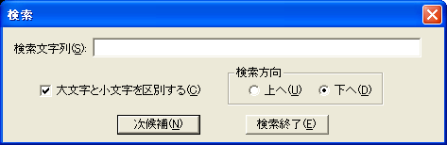
- 検索文字列を入力し、[次候補]ボタンを押すと、現レイヤの中からカーソル位置を起点に検索が行われます。見つかった文字列は選択表示されます。さらに、[次候補]ボタンを押すと再度検索が行われます。検索する向きは[上へ]、[下へ]のラジオボタンで指定します。
点字レイヤにカーソルがある時には、[検索]ダイアログの検索文字列フィールドにはテキストの代わりに点字を入力します。入力には点字レイヤで使用しているのと同じ点字入力方法が使用できます。
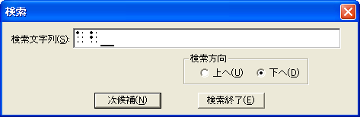

テキストの検索の場合には、[大文字と小文字を区別する]のチェックボックスで、検索時のアルファベットの大文字、小文字の区別に関する扱いを指定できます。

ヘッダ・フッタ内や段落スタイルによって自動生成された文字列は検索できません。

置換する
文書中の指定した文字列を別の文字列に置き換えます。
- [編集]-[置換]メニューを選択するか、Ctrl+Hのキーを入力します。次の[置換]ダイアログが表示されます。
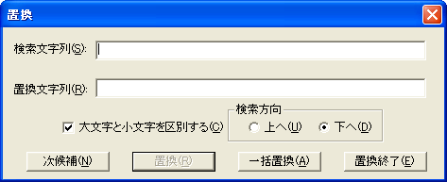
- 検索文字列と、置換文字列を指定し、[次候補]ボタンを押すと検索が行われます。文字列が見つかると、文書中の該当文字列が選択表示されると同時に、[置換]ボタンが有効になります。この状態で、[置換]ボタンを押すと文字列の置換が行われます。引き続いて別の候補を検索置換するには、[次候補]ボタンを押して候補が見つかったら、[置換]ボタンを押すという手順を続けます。文書中の該当文字列を一括して置換するには、[一括置換]のボタンを押します。検索する向きは[上へ]、[下へ]のラジオボタンで指定できます。
ヘッダ・フッタ内や段落スタイルによって自動生成された文字列については検索と同様に置換機能の対象外です。
詳細→マニュアル「2.4.14 検索、置換」「3.2.7 [編集]-[検索]」「3.2.8 [編集]-[置換]」

編集操作を元に戻す、やり直しをする
文書に対する全ての編集操作は取り消して直前の状態に戻すことができます。取り消しの操作を元に戻すと呼んでいます。また、元に戻す操作を取り消すこともでき、この操作をやり直しと呼んでいます。
EXTRA for Windows Version 5.1 は、文書の編集開始時からの全ての編集操作を記録しておき、必要があれば全ての操作を一つずつ遡って元に戻せる設計となっています。ただし元に戻すための情報は多くのメモリを使用するので、メモリの少ないパソコンをご利用の場合には、編集取り消しのできる回数を制限して使用することをお勧めします。
元に戻すための情報の制限に関する設定については、マニュアル「3.3.19.5 [環境設定]ダイアログ [元に戻す]タブ」を参照してください。

元に戻す
編集操作を元に戻すには、[編集]-[元に戻す]メニューを選択するか、Ctrl+Z のキーを入力します。
新規編集をしたばかりの状態や、ファイルを開いたばかりで直前の編集操作が無い場合には、[編集]-[元に戻す]メニューはグレー表示となり、選択できません。また、[環境設定]ダイアログで、元に戻すを無効に設定している場合や、元に戻す操作を記録した上限まで行った場合にも、[編集]-[元に戻す]メニューはグレー表示となります。

やり直し
[元に戻す]の操作を取り消すには、[編集]-[やり直し]メニューを選択するか、Ctrl+Y のキーを入力します。
やり直し操作は、[元に戻す]の操作をした直後のみ可能です。[編集]-[やり直し]メニューは、[元に戻す]を一度も行っていない状態ではグレー表示になっており、選択できません。[元に戻す]の操作を行うと、[編集]-[やり直し]メニューを選択できるようになります。元に戻すを行い、やり直し可能な状態になった後に、文字の入力等の編集操作を行うと、再びやり直しが行えない状態に戻ります。
詳細→マニュアル「2.4.15 元に戻す」「3.2.1 [編集]-[元に戻す]」「3.2.2 [編集]-[やり直し]」「3.3.19.5 [環境設定]ダイアログ [元に戻す]タブ」

ユーザ点訳辞書に用語を登録する
EXTRA for Windows Version 5.1の点訳辞書にはあらかじめ多くの用語が登録されています。しかし特殊な用語や人名などについては登録されていない言葉があります。登録されていない語を点訳した場合には間違いが発生することがあります。間違いの発生した語をユーザ点訳辞書に登録すると、正しい点訳が行えるようになります。
- [点訳]-[ユーザ点訳辞書管理]メニューを選択し、[ユーザ点訳辞書管理]ダイアログを表示します。
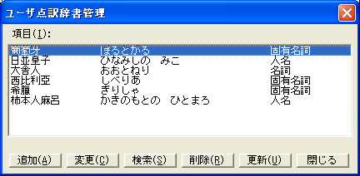
- 単語を追加するには[追加]ボタンを押します。[ユーザ辞書登録追加]ダイアログが表示されます。
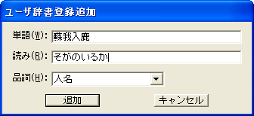
- 登録したい単語と、平仮名の読みを入力し、品詞を選択し、[追加]ボタンを押します。
活用語を登録する際の注意
活用語を登録する場合は「単語」と「読み」には「語幹」のみを登録してください。
＜例＞解す：解 ほぐ、抱く：抱 いだ
- [ユーザ点訳辞書管理]ダイアログに戻るので、[閉じる]ボタンを押すと、[変更がありますが、辞書の変更をしますか]というメッセージが表示されます。ここで[はい]を選択するとユーザ点訳辞書が更新されます。
[ユーザ点訳辞書管理]ダイアログでは自動点訳に使用する単語の追加、変更、検索、削除、更新が行えます。
詳細→マニュアル「2.8.2 ユーザ点訳辞書」「3.4.8 [点訳]-[ユーザ点訳辞書管理]」

使わないレイヤを非表示にする
EXTRA for Windows Version 5.1 では、特定のレイヤを非表示にすることができます。
- [設定]-[環境設定]メニューを選択します。
- [表示]タブを開き、[レイヤウインドウ]で非表示にしたいレイヤのチェックボックスをオフにします。
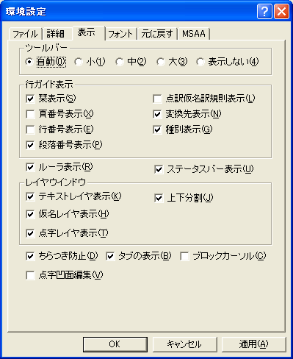
- [OK]ボタンを押します。
特定のレイヤの編集領域を大きく広げる、あるいは小さくすることもできます。テキストレイヤと仮名レイヤの境界、仮名レイヤと点字レイヤの境界には、分割バーが表示されています。この分割バーをマウスドラッグすると、レイヤの分割位置を変更できます。
詳細→マニュアル「3.3.19.3 [環境設定]ダイアログ [表示]タブ」

編集する

全頁ヘッダで頁番号を設定する
EXTRA for Windows 5.1では、編集中の文書のヘッダ部分に頁番号を付けることができます。
- [ヘッダ]-[全頁ヘッダ]メニューを選択します。[全頁ヘッダ設定]ダイアログが表示されます。
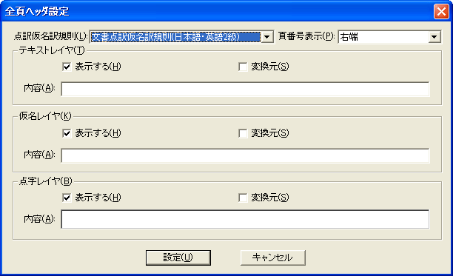
- 頁番号を頁に表示するには、各レイヤの[表示する]のチェックボックスをオンに設定します。初期設定ではオンになっています。
[表示する]のチェックを外すと頁に頁番号が表示されなくなりますが、ヘッダの内容が無くなる訳ではありません。
- 頁番号の表示方法を[頁番号表示]のリストの中から選択します。
• 無し
• 右端
• 左端
• 右端下がり数字
• 左端下がり数字
• 右端「モク」を前置
• 左端「モク」を前置
[無し]を指定すると頁番号は表示されません。点字の文書では通常ヘッダの右端に頁番号を振ります。また、目次の頁ではヘッダの右端に下がり数字で頁番号を振ったり、「モク」の2文字を前置して頁番号を付けます。
- 新規作成したばかりの文書の開始頁は1頁からです。なんらかの理由で、文書の開始頁を指定した頁から始めるようにしたい場合には、文書開始頁を設定します。[設定]-[文書開始頁]メニューを選択し、開始頁番号を入力して[設定]ボタンを押すと、開始頁番号が指定した頁番号に変更されます。
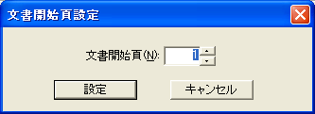
開始頁番号として0以下の番号を指定すると、0頁以下の頁のヘッダには頁番号を表示しません。表紙や目次等に頁番号を振りたくない場合に便利です。
EXTRA for Windows Version 5.1には、通し頁番号と表示頁番号の2つの頁番号があります。通し頁番号は文書の頭から1, 2, 3と順に振られた頁番号で、開始頁番号を変更しても影響は受けません。一方、表示頁番号の方は、文書開始頁の設定により値が変化します。ヘッダの頁番号部分に使われる頁番号は表示頁番号です。 なお、文書の途中から、頁番号を変更するには、頁固有ヘッダの機能を利用してください。→マニュアル「2.4.22.3 頁固有ヘッダ」「3.5.3 [ヘッダ]-[頁固有ヘッダ]」
詳細→マニュアル「2.4.22.1 全頁ヘッダ」「3.3.3 [設定]-[文書開始頁]」「3.5.1 [ヘッダ]-[全頁ヘッダ]」

全頁ヘッダで頁行を編集する
EXTRA for Windows 5.1では、編集中の文書のヘッダ部分に書名などの情報を入力することができます。
- [ヘッダ]-[全頁ヘッダ]メニューを選択します。[全頁ヘッダ設定]ダイアログが表示されます。
- ヘッダを頁に表示するには、各レイヤの[表示する]のチェックボックスをオンに設定します。
[表示する]のチェックを外すと頁にヘッダが表示されなくなりますが、ヘッダの内容が無くなる訳ではありません。
- [点訳仮名訳規則]でヘッダに対する点訳仮名訳規則を指定します。そのレイヤに入力した内容を元に、別レイヤに点訳もしくは仮名訳を行う場合は、各レイヤの変換元のチェックボックスをオンにします。
仮名レイヤのヘッダ、フッタには本文とは異なり、漢字混じりのテキストを設定できます。
- 各レイヤの[内容]に、ヘッダに表示する文字列を入力します。全頁のヘッダ部分にここで指定した文字列が表示されます。
ここで指定した内容の文字列は各レイヤの編集画面でヘッダにカーソルを移動して編集することもできます。
詳細→マニュアル「2.4.22.1 全頁ヘッダ」「3.5.1 [ヘッダ]-[全頁ヘッダ]」

偶数頁ヘッダ
偶数頁ヘッダは、偶数頁に対して設定されるヘッダです。
偶数頁ヘッダを設けると通し頁番号における偶数頁については全頁ヘッダで指定した内容ではなく[偶数頁ヘッダ設定]で指定した内容が表示されます。
[偶数頁ヘッダ設定]ダイアログで設定できる項目は[全頁ヘッダ設定]ダイアログと同じものですが、設定した内容が偶数頁に適用される点が異なります。
詳細→マニュアル「2.4.22.2 偶数頁ヘッダ」「3.5.2 [ヘッダ]-[偶数頁ヘッダ]」

頁固有ヘッダ
頁固有ヘッダは、特定の頁あるいは特定の頁範囲だけに設定されるヘッダです。
特定の頁だけ、あるいは特定の頁範囲のみ、全頁ヘッダとは別のヘッダ内容を設けたいことがあります。目次だけヘッダの内容を変えたい場合、章ごとに個別のヘッダ内容にしたい場合などが該当します。このような場合には頁固有ヘッダを作成します。
[頁固有ヘッダ設定]ダイアログで設定できる項目は[全頁ヘッダ設定]ダイアログの項目に加えて、各レイヤに[開始通し頁]、[繰り返し頁数]、[表示頁番号指定]の3つの項目があります。
詳細→マニュアル「2.4.22.3 頁固有ヘッダ」「3.5.3 [ヘッダ]-[頁固有ヘッダ]」

改頁をする
改頁をするには、改頁したい段落に対して新頁属性を設定します。段落に対して新頁属性を設定すると、その段落が常に頁の先頭に来るようにレイアウトされます。
- あらかじめ設定したい段落にカーソルを移動しておき、[設定]-[段落新頁属性]のメニューを選択するかCtrl+Enterのキーを押します。
- 新頁属性が設定されると段落が既に頁の先頭に無いと次頁の先頭に移動します。新頁属性を付けた1段落前の段落末がアルファベットのPを模した のマークになります。
新頁属性の効果は3つのレイヤに同時に適用されます。

改頁を解除するには、新頁属性の付いた段落にカーソルを置き、[設定]-[段落新頁属性]のメニューを選択するかCtrl+Enterのキーを押します。
詳細→マニュアル「2.4.18 段落新頁属性」「3.3.6 [設定]-[段落新頁属性]」

見出しを付ける
EXTRA for Windows Version 5.1では[見出し1]、[見出し2]、[見出し3]、「見出し4」の4種類の見出しスタイルをサポートしています。それぞれ、大見出し、中見出し、小見出し、最小見出しとして用います。
点字では見出しは行頭に見出しレベルに応じたマスを開けることで表現します。常に、同じ見出しレベルに対して、同じ数のマス開けを行うのに段落に見出しスタイルを設定すると便利です。
見出しの段落スタイルを付けた箇所は、目次の参照先として利用できます。
- あらかじめ適用したい段落にカーソルを移動しておきます。
- [見出し1]スタイルを設定するならば、[設定]-[段落スタイル]-[見出し1]メニューを選択するか、Ctrl+Shift+1のキーを入力します。[見出し1段落スタイル設定]ダイアログが表示されます。
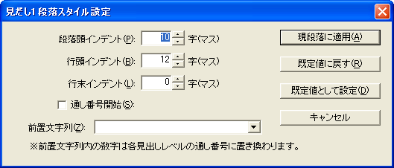
- 見出し1の段落に対して適用するインデントと前置文字列を指定し、[現段落に適用]ボタンを押すと、段落に見出しのスタイルが適用されます。
見出しレベルに応じて[設定]-[段落スタイル]-[見出し1]～[見出し4]のメニューを選択します。キーボードからはそれぞれChrl+Shift+1, Chrl+Shift+2, Chrl+Shift+3, Chrl+Shift+4を入力することで段落に見出しスタイルを設定できます。
詳細→マニュアル「2.4.20.4 見出し」「3.3.11 [設定]-[段落スタイル]-[見出し1～4]」

目次を作成する
EXTRA for Windows Version 5.1には目次を自動的に作成する機能が提供されています。目次機能を使用するには、目次の見だしにしたい箇所に、あらかじめ段落スタイルの見だし1～4を設定します。 見出しの付け方については「5.6 見出しを付ける」を参照してください。
- 目次を挿入したい箇所(本文)にカーソルを移動します。
- [編集]-[目次]メニューを選択して[目次作成]ダイアログを表示します。
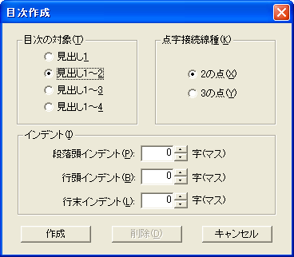
- [目次の対象]で、どの範囲の段落スタイルを目次とするかを指定します。
- [点字接続線種]で、目次の項目と頁番号との間に引く線として[2の点]、[3の点]のどちらを使うかを指定します。
- [インデント]で、目次の範囲にどのようなインデントを適用するかを指定します。
- [作成]ボタンを押すと、目次が生成されます。
作成された目次項目の頁番号は参照先の点字レイヤにおける頁番号です。作成した目次の内容は編集できますが、目次項目の右側の線と頁番号は編集できません。
詳細→マニュアル「2.7.4 目次」「3.2.13 [編集]-[目次]」

表紙と奥付を作成する

文書情報を入力する
EXTRA for Windows Version 5.1は前述の文書情報で設定された値を元に、表紙を作成する機能があります。表紙を作成するには、あらかじめ[文書情報設定]ダイアログの[表紙用]タブの項目に値を設定しておきます。
EXTRA for Windows Version 5.1では、さまざまな文書に関する情報を文書属性として保存できます。文書の情報としては、表紙のための情報、奥付のための情報、それ以外のキーワード、URI、ISBNコード、言語などの情報があります。設定した文書情報は表紙と奥付の作成時の情報として利用されます。文書情報は必ず設定しなければならない情報ではありませんが、情報を入力しておくと文書管理に役立てられます。
- [ファイル]-[文書情報]メニューを選択して、[文書情報設定]ダイアログを開きます。[文書情報設定]ダイアログには、設定できる文書情報ごとに、[表紙用]、[奥付用]、[その他1]、[その他2]の4つのタブが用意されています。
- [表紙用]タブを開き、各項目を入力します。
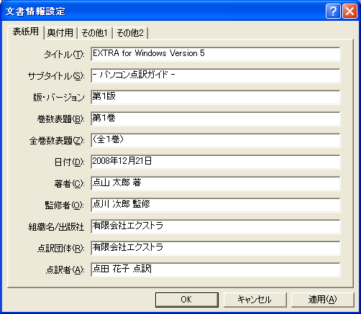
- [奥付用]タブを開き、各項目を入力します。
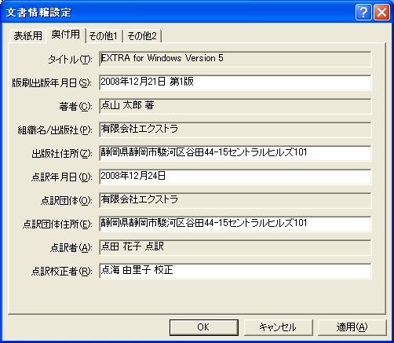
タイトル、著者、組織名/出版社、点訳団体、点訳者の項目はグレーになっていますが、これは[表紙用]タブと重複している内容です。これらの項目の値を変更するには[表紙用]タブを表示して行ってください。
詳細→マニュアル「2.7.2 文書情報」「3.1.8 [ファイル]-[文書情報]」

表紙を作成する
- [編集]-[表紙]メニューを選択します。 [表紙作成]ダイアログが表示されます。
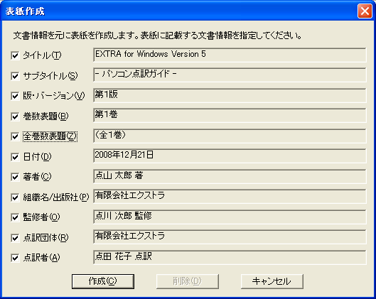
- ここには一般的な点字文書の表紙で使われる項目が並んでいます。各項目の右側には[文書情報設定]ダイアログで設定した値が表示されています。これから作成する表紙に必要な項目にチェックマークをつけます。表紙に不要な項目についてはチェックマークを外してくだささい。
- [作成]ボタンを押すと、文書の先頭に表紙が作成されます。作成された表紙の内容は通常の本文と同じなので、自由に編集できます。
詳細→マニュアル「2.7.3 表紙」「3.2.12 [編集]-[表紙]」

奥付を作成する
- [編集]-[奥付]メニューを選択します。 [奥付作成]ダイアログが表示されます。
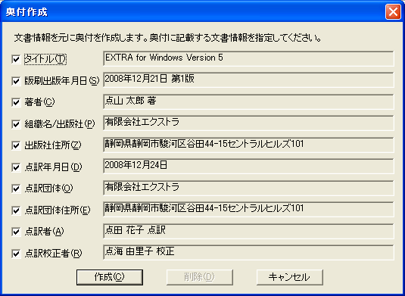
- [奥付作成]ダイアログには、[文書情報]ダイアログの[奥付用]タブの入力欄と同じ項目のチェックボックスが並んでおり、各チェックボックスの右側に[文書情報]ダイアログでの入力値が表示されています。これから作成する奥付に使用したい項目にチェックマークを付けます。
- [作成]ボタンを押すと文書の最後に奥付が作成されます。作成された奥付の内容は通常の本文と同じなので自由に編集できます。
参照→マニュアル「2.7.5 奥付」「3.2.14 [編集]-[奥付]」

文書をひな型として登録する
EXTRA for Windows Version 5.1では、新規文書作成時やレイアウト情報や点訳仮名訳規則を持たないファイルを開く際に、文書ひな型を用いて設定値を指定できます。文書ひな型はシステムであらかじめ用意されているものがありますが、ユーザが自分で作成したファイルを登録しておき、文書ひな型として用いることができます。
- [設定]-[文書ひな型登録]メニューを選択します。メニューを選択すると、現在編集中の文書がひな型として登録されます。ファイル名が未設定の場合には、[文書ひな型登録]のダイアログが開くので、保存先のフォルダとファイル名を設定し、[保存]ボタンを押します。ファイルの保存形式はexf2形式のみです。
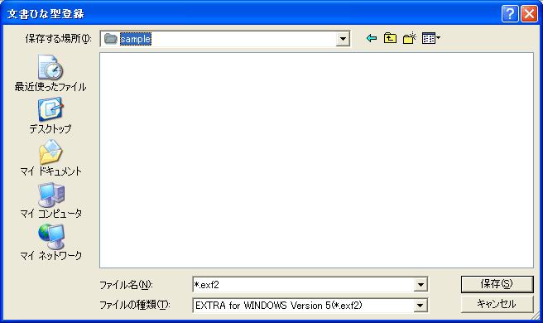
- ひな型として登録されると、[文書ひな型として登録しました。]というメッセージが表示されます。
現在編集中の文書が、既に文書ひな型として登録されている場合には、[設定]-[文書ひな型登録]メニューはグレー表示され選択できません。
詳細→マニュアル「2.5.5 文書ひな型」「3.3.16 [設定]-[文書ひな型登録]」「3.3.17 [設定]-[文書ひな型登録解除]」

点訳した文書を保存する
EXTRA for Windows Version 5.1では次のファイル型式による保存がサポートされています。
ファイル形式 | 拡張子
EXTRA for Windows Version 5 | exf2
EXTRA for Windows Version 3/4 | exf
EXTRA 2001 | mse
テキストファイル | txt
標準点字 | brl
BASE | bse
コータクン | nab
BE | bet
BES | bes
ブレイルスター2 | ble
ブレイルスター3 | bs
テキスト形式 | txt

名前をつけて保存する

EXTRA for Windows Version 5.1のファイル形式で保存する
- [ファイル]-[名前を付けて保存]メニューを選択します。[名前を付けて保存]ダイアログが表示されます。
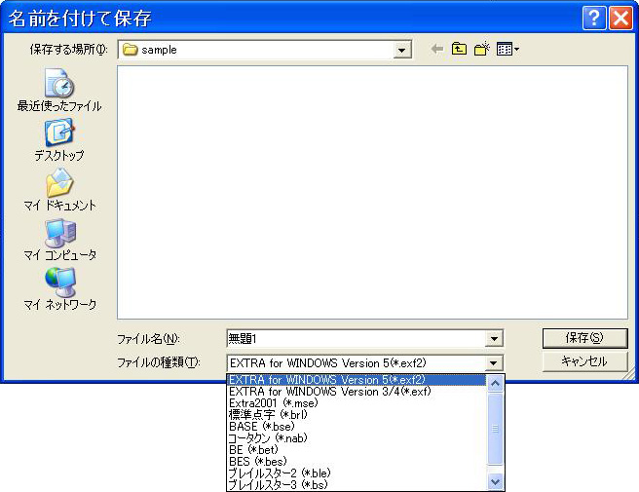
- [保存する場所]でファイルを保存する場所を選択します。
- [ファイルの種類]で[EXTRA for Windows Version 5(*.exf2)]を選択します。
- [ファイル名]にファイル名を入力します。
- [保存]ボタンを押します。
詳細→マニュアル「3.1.5 [ファイル]-[名前を付けて保存]」

BES形式で保存する
- [ファイル]-[名前を付けて保存]メニューを選択します。[名前を付けて保存]ダイアログが表示されます。
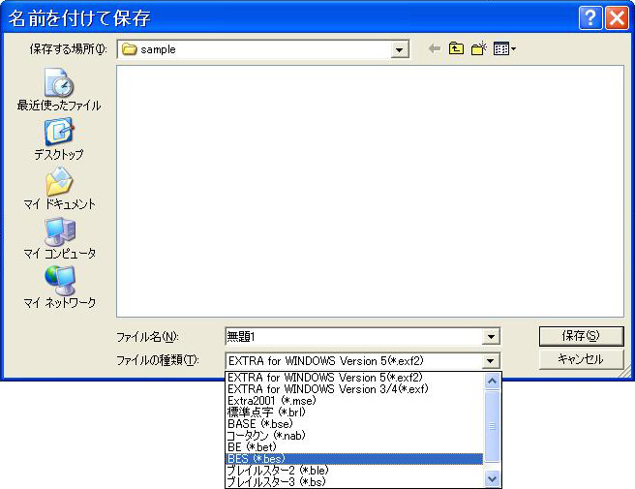
- [保存する場所]でファイルを保存する場所を選択します。
- [ファイルの種類]で[BES(*.bes)]を選択します。
- [ファイル名]にファイル名を入力します。
- [保存]ボタンを押します。
詳細→マニュアル「3.1.5 [ファイル]-[名前を付けて保存]」

上書き保存する
- [ファイル]-[上書き保存]メニューを選択します。
点字ファイルを開いたばかりの時や、ファイルの保存後に内容に変更が加わるような編集を行っていない状況では、ファイルを保存する必要が無いので、[ファイル]-[上書き保存]のメニューはグレー表示され選択できません。
詳細→マニュアル「3.1.4 [ファイル]-[上書き保存]」

点訳した文書を印刷する
EXTRA for Windows Version 5.1 は点字プリンタへの印刷と、一般の墨字プリンタへの印刷の両方の機能を備えています。どちらの種類のプリンタに印刷するかによって、印刷手順が異なります。

点字印刷をする
点字印刷を行うには、あらかじめプリンタドライバがインストールされていなければなりません。プリンタドライバのインストール方法についてはマニュアル「1.3 点字プリンタドライバのインストール」を参照してください。

点字プリンタの設定をする
点字印刷の前に、点字プリンタの設定を行います。
- [ファイル]-[点字印刷設定]メニューを選択し、[点字印刷設定]ダイアログを表示します。
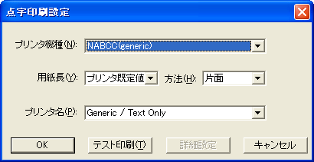
- [プリンタ機種]に使用する点字プリンタの種類を指定します。
- [用紙長]と[方法]を指定します。[用紙長]と[方法]は、点字プリンタの種類によって選択内容が変化します。
- [プリンタ名]のプルダウンリストから、インストールした点字プリンタドライバのプリンタ名を選択します。
- [OK]ボタンを押します。
詳細→マニュアル「2.6.1.1 点字プリンタの設定」「3.1.9 [ファイル]-[点字印刷設定]」

点字印刷をする
- [ファイル]-[点字印刷]のメニューを選択し、[点字印刷]ダイアログを表示します。
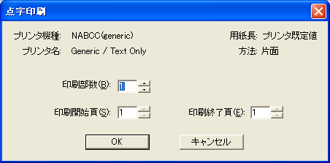
- [印刷部数]、[印刷開始頁]、[印刷終了頁]を指定し、[OK] ボタンを押すと、点字印刷が始まります。
詳細→マニュアル「2.6.1.2 点字印刷」「3.1.10 [ファイル]-[点字印刷]」

墨字印刷をする
EXTRA for Windows 5.1では、テキストレイヤ、仮名レイヤ、点字レイヤの内容をそれぞれ墨字で印刷することができます。点字レイヤでは、6点を墨字で印刷することができます。

用紙設定をする
墨字印刷の前に、墨字印刷用に用紙の設定を行います。
- [ファイル]-[墨字用紙設定]メニューを選択すると、[墨字用紙設定]ダイアログが表示されます。
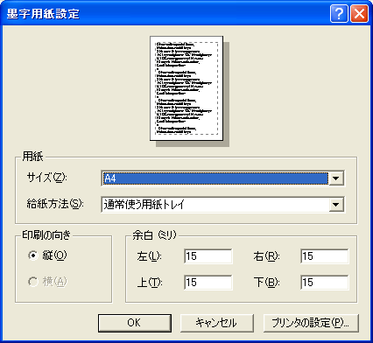
- 墨字印刷する用紙のサイズや、給紙方法、用紙の向き余白等を設定します。[プリンタの設定]ボタンを押すと、印刷に使用するプリンタを指定したり、個々のプリンタの設定が行えます。用紙サイズの選択肢は、使用するプリンタによって変化します。
- [OK]ボタンを押します。

Windows 7およびWindows Vistaでは[プリンタの設定]ボタンは表示されませんが、Alt+Pのキーを押すと[プリンタの設定]機能をこのダイアログ内から呼び出せます。
詳細→マニュアル「2.6.2.1 用紙設定」「3.1.11 [ファイル]-[墨字用紙設定]」

印刷プレビュー
実際に墨字印刷を行う前に、印刷結果を確認することができます。
- [ファイル]-[墨字印刷プレビュー]-[点字レイヤをプレビュー]のメニューを選択します。
- [墨字印刷プレビュー]ダイアログが開き、印刷イメージを画面で確認できます。[縮小]、[拡大]のボタンを押して、プレビューイメージを縮小・拡大表示したり、[前頁]、[次頁]ボタンを押して他の頁の内容を確認できます。
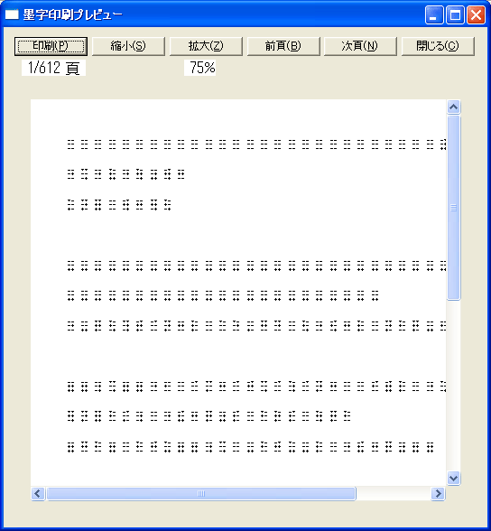
- [墨字印刷プレビュー]ダイアログを閉じるには、[閉じる]ボタンを押します。
詳細→マニュアル「2.6.2.3 プレビュー」「3.1.13 [ファイル]-[墨字印刷プレビュー]-[○○レイヤをプレビュー]」

墨点字印刷をする
- [ファイル]-[墨字印刷]-[点字レイヤ印刷]のメニューを選択します。[印刷]ダイアログが表示されます。
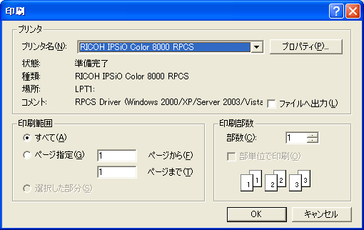
- 印刷に使用するプリンタ、印刷部数、印刷範囲を指定した後、[OK]ボタンを押すと、墨字印刷が始まります。

墨字印刷では画面描画用に指定されたフォントと同一の種類のフォントが使われますが、フォントサイズは用紙と行とカラムのレイアウト設定により適切なサイズが使用されます。

テキストレイヤを印刷する場合は[ファイル]-[墨字印刷]-[テキストレイヤを印刷]、仮名レイヤを印刷する場合は[ファイル]-[墨字印刷]-[仮名レイヤを印刷]を選択します。
詳細→マニュアル「2.6.2.2 印刷」「3.1.12 [ファイル]-[墨字印刷]-[○○レイヤ印刷]」

EXTRA for Windows Version 5.1を自動更新する
EXTRA for Windows Version 5.1には出荷後に見つかった不具合の修正、機能改善、点訳エンジンや点訳辞書の更新などのためにソフトウェアの自動更新機能が用意されています。[ヘルプ]メニューの[アップデートの確認]を実行すると、インターネットにアクセスし最新のソフトウェアの有無をチェックし、新しいソフトウェアが存在する場合には、お使いのEXTRAを自動的に最新版に更新します。
- [ヘルプ]-[アップデートの確認]メニューを選択します。
- [アップデートの確認]ダイアログが表示されますので、[アップデートの確認]ボタンを押します。
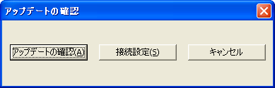
- [最新のバージョンです]というメッセージが表示されたなら、現在使用中のソフトウェアは最新版です。現在使用中のソフトウェアよりも新しい最新版アップデータが存在する場合には、アップデータのファイルがインターネットからダウンロードされ、EXTRA for Windows Version 5.1を更新するためのインストールが開始されますので、画面に表示される指示にしたがってアップデートを行ってください。
詳細→マニュアル「2.8.4アップデートの確認」「3.8.2 [ヘルプ]-[アップデートの確認」

